**Μάθημα**: ***Κείμενα Νεοελληνικής Λογοτεχνίας***  
**Καθηγήτρια*: Κιορπελίδου Αθηνά***

**Έτος** : ***2013- 2014***  
**Τμήμα**: ***Β2’***  
***Ονοματεπώνυμα: Κιτιασβίλι Σάββας  
Κούρτη Βασιλική   
Λόλα Χρυσούλα  
Μασμανίδης Δημήτρης  
Μούτσα Δάφνη  
Μπογιατζής Διογένης  
Ναζιρίδου Μαρία***

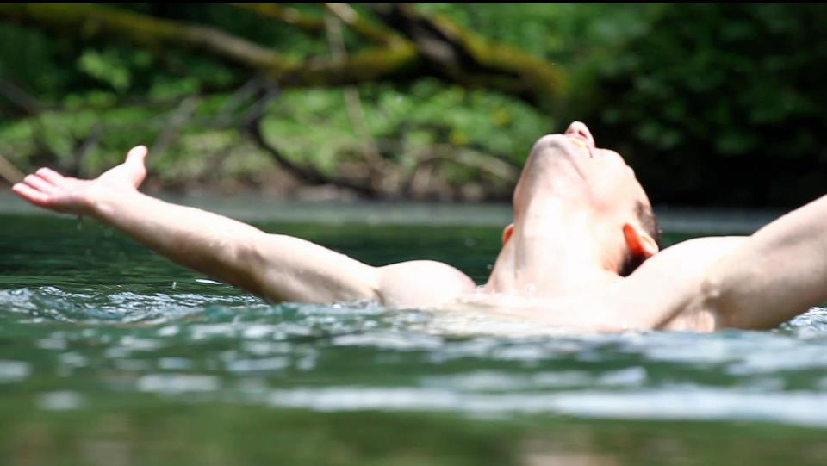

Στα πλαίσια του μαθήματος της Νεοελληνικής Λογοτεχνίας, ανατέθηκαν στην ομάδα μας να παρουσιάσει και να σχολιάσει δύο κείμενα (ένα του Γιάννη Μαγκλή και ένα του Αντώνη Σαμαράκη) με θέμα τον πόλεμο.Είμαστε η ομάδα των φιλολόγων.

ΦΙΛΟΛΟΓΟΙ

# «Γιατί;» - Διήγημα του ΓιάννηΜαγκλή «Το ποτάμι» - Απόσπασμα του Αντώνη Σαμαράκη

**ΟΜΟΙΟΤΗΤΕΣ**

* Θέμα: ο παραλογισμός του πολέμου και η αλλοτρίωση που φέρνει στον άνθρωπο.
* Περιεχόμενο- μήνυμα κειμένων: είναι αντιπολεμικό και δίνεται μέσα απ’ την τραγική ιστορία ενός στρατιώτη που δολοφονείται από έναν σκόπιμα μη προσδιορισμένο εθνολογικά εχθρό.
* Αοριστία τόπου, χρόνου και εχθρών. Αυτό κάνει πιο φανερό το αντιπολεμικό μήνυμα των κειμένων.
* Παρουσίαση των ηρώων: Τα πρόσωπα είναι ανώνυµα, τραγικά µες την ασήµαντότητά τους, που θα µπορούσε να είναι ο καθένας µας.
* Συναισθήματα και αντιδράσεις ηρώων: οι ήρωες γίνονται ήρεμοι όταν έρχονται σε επαφή με την φύση. Για λίγο ξαναβρίσκουν την χαρά τους και γίνονται ευτυχισμένοι. Αυτά τα συναισθήματα διαλύονται με την εμφάνιση των εχθρών.

# ΔΙΑΦΟΡΕΣ

# Ξεκινώντας από την αρχή, η πρώτη διαφορά που συναντάμε, είναι ότι στις όχθες του ποταμού έχουν στρατοπεδεύσει δύο ομάδες αντιπάλων και οι ταγματάρχες τους έχουν δώσει διαταγές να μην πλησιάσουν το ποτάμι. Ενώ στο διήγημα «Γιατί;» του Γ. Μαγκλή, δεν έχουν δοθεί τέτοιες διαταγές ή δεν αναφέρονται στο κείμενο.

# Στο απόσπασμα του Α. Σαμαράκη, η ελευθερία των στρατιωτών για προσέγγιση στο ποτάμι είναι πολύ περιορισμένη και με πολύ κόπο ο στρατιώτης κατάφερε να αψηφίσει τις διαταγές του ταγματάρχη του, καθώς στο κείμενο «Γιατί», ο στρατιώτης καταφθάνει χωρίς κάποιο ιδιαίτερο πρόβλημα.

# Ο κεντρικός ήρωας του αποσπάσματος «το ποτάμι», ονειρεύτηκε ότι μπήκε και κολύμπησε σε αυτό ξέγνοιαστα, ενώ στο άλλο διήγημα ο στρατιώτης απλά πήγε.

# Στην συνέχεια στο απόσπασμα, οι ήρωες μπήκαν μέσα στο ποτάμι και οι στρατιώτες από το άλλο κείμενο πήγαν απλά να πιούν νερό.

# Παρακάτω, βλέπουμε την συνάντηση των δύο αντιπάλων. Οι αντιδράσεις είναι βίαιες, καθώς στο διήγημα ο ξένος στρατιώτης εκλιπαρεί για την ζωή του, την οποία στο τέλος χάνει, όμως στο απόσπασμα, δεν βλέπουμε κανέναν να παρακαλά και να ζητάει συγχώρεση για το λάθος του.

# Τελευταία διαφορά, είναι η περιγραφή του αργού και βασανιστικού θανάτου του ενός στρατιώτη από την σφαίρα του αντιπάλου του, καθώς στο «ποτάμι» του Α. Σαμαράκη δεν υπάρχει ούτε σχόλιο ως προς τον θάνατο του σπλαχνικού στρατιώτη. Υποθέτουμε λοιπόν,πως η σφαίρα γι’αυτόν, ήταν η γλυκιά λύτρωση από τον πόνο που ένοιωθε καθημερινά.

# Στοιχεία που καταδεικνύουν το ειρηνικό μήνυμα των κειμένων και την ομορφιά της ζωής.

# Στο κείμενο του Γ. Μαγκλή, από την αρχή, μας δείχνει την λήξη του πολέμου και τον στρατιώτη, ο οποίος μετά από αυτήν την κουραστική σωματική του και ψυχική του κούραση. Στο απόσπασμα του Α. Σαμαράκη, ο στρατιώτης ονειρεύεται το ποτάμι που με λαχτάρα το ζητούσε και παραβαίνοντας την διαταγή που του δόθηκε πήγε στο ποτάμι και αυτός. Το παιχνίδι στο νερό και η ξεγνοιασιά των στρατιωτών, αλλά και η παράκληση προς τον Θεό για τις ομορφιές των ζωών τους είναι κοινές επιθυμίες και μας περνάνε αντιπολεμικό μήνυμα. Καθώς η φύση προσφέρει ηρεμία και απομόνωση, οι πρωταγωνιστές νιώθουν το νερό να τους καθαρίζει. Αλλά όταν και οι δύο στρατιώτες βλέποουν και δεύτερο άτομο μαζί τους, χάνουν τον Θεό τους και όλα όσα είχαν χαθεί. Με απερισκεψία και με ανεξήγητη βιασύνη και οι τέσσερις πλεόν στρατιώτες τρέχουν προς την στεριά να πάρουν τα όπλα ενώ είχε οριστεί ήδη η λήξη του πολέμου για εκείνη την ημέρα. Ξεχνούν όλα αυτά που σκέφτηκαν για τον εαυτό τους και αφότου γίνει το μοιραίο λάθος μετανιώνουν, ζητώντας συγχώρεση και κατηγορώντας ανωτέρους.

# Το σκήνικο που ακολουθεί είναι η περιγραφή της φύσης που με λεπτομέρειες τη περιγράφουν και οι δύο συγγραφείς τονίζοντας την αντίθεση μεταξύ της ειρήνης-ζωής και πολέμου-θανάτου. Κάνοντας ένα κύκλο και στα δύο σκηνικά η αοριστία προσώπων και χρόνου κάνει πιο φανερό το αντιπολεμικό μήνυμα των κειμένων: πως κάθε πόλεμος είναι ο άνθρωπος.

# Σημεία που δείχνουν την ομορφιά της ζωής μέσα από τα κείμενα είναι στα παρακάτω αποσπάσματα:

# ~*Απ’τη στιγμή που το σώμα του, ολόγυμνο, μπήκε στο νερό, τούτο το σώμα που δυόμιση χρόνια βασανιζότανε, που δυό τραύματα το είχανε ως τώρα σημαδέψει, απ’τη στιγμήν αυτή ένιωθε άλλος άνθρωπος. Σα να πέρασε ένα χέρι μ’ένα σφουγγάρι μέσα του και να τα’σβησε αυτά τα δυόμιση χρόνια. Κολυμπούσε πότε μπρούμθτα, πότε ανάσκελα. Αφηνότανε να τον πηγαίνει το ρεύμα. Εκανε και μακροβούτια. Είταν ένα παίδι τώρα αυτός ο φαντάρος, που δεν είτανε παρά εικοσιτριώ χρονών. Κι όμως τα δυόμιση τελευταία χρόνια είχαν αφίσει βαθιά ίχνη μέσα του. Δεξιά κι αριστερά, και στις δύο όχθες, φτερουγίζανε πουλιά, τον χαιρετούσανε περνώντας πότε – πότε από πάνω του.*

# *~<Θεέ μου, όμορφή’ναι η ζωή του ανθρώπου. Κάνε με το καλό να τελέψει γρήγορα ο πόλεμος, να γυρίσω πίσω στο σπίτι κον΄τα στη γριά μανούλα που με καρτερά και κοντά στ’αδέρφια μου. Τέλεψε το λόγο, χάιδεψε ακόμα με το χέρι, με το μάτι το δροσερόνεράκι. Σηκώθηκε να φύγει. Αθάφνου άκουσε πλάι του περπατηθιά, εκεί , από τη άλλη μεριά της ανηφόρας, κι έστριψε απότομα το κεφάλι να δει.>*

# Αποσπάσματα που δείχνουν το ειρηνικό μήνυμα μέσα από τα κείμενα:

# *~<Μα δεν τράβηξε ση σκανδάλη. Ο Άλλος είταν εκεί, γυμνός όπως είχε έρθει στον κόσμο. Κι αυτός είταν εδώ, γυμνός όπως είχε έρθει στον κόσμο. Δε μπορούσε να τραβήξει. Είτανε και οι δύο γυμνοί. Δύο άνθρωποι γυμνοί. Γυμνοί από ρούχα. Γυμνοί από ονόματα. Γυμνοί από εθνικότητα. Γυμνοί απ’τον χακί εαυτό τους. Δε μπορούσε να τραβήξει. Ο Άλλος είχε γίνει ένας άλλος άνθρωπος τώρα, χωρίς άλφα κεφαλαίο, τίποτα λιγότερο, τίποτα περισσότερο. Χαμήλωσε το τουφέκι του. Χαμήλωσε το κεφάλι του. Και δεν είδε τίποτα ως το τέλος, πρόφτασε να δει μονάχα κάτι πουλιά που φτερουγίσανε τρομαγμένα σαν έπεσε απ’την αντικρινή όχθη η τουφεκιά, κι αυτός, γονάτισε πρώτα, ύστερα έπεσε με το πρόσωπο στο χώμα.>*

# *~Σιγά, προσεχτικά , τον έφερε ίσαμε το γουρνίτσα και τον ακούμπησε απάνω στο γρασίδι. Πήρε το νερό, που με λαχτάρα κατέβηκε να πιει, και του ‘βρεξε τα μαλλιά, του καθάρισε το νεανικό ωραίο πρόσωπο, του’σβησε το λεπτό ματωμένο αυλάκι που’χε στεγνώσει εκεί στην αριστερή μεριά του στομάτου. Του πήρε το χέρι, το άπλωσε απάνω στην ανοιχτή δική του παλάμη και το απαλοχαίδευε. –Αδερφέ μου, του’λεγε γλυκά, τρυφερά, αδερφέ μου, συχώρα με και τα δάκρυα τρέχαν καυτά. Η νύχτα κατέβηκε ολούθες και απλωμένο σκοτάδι τους τύλιξε.*

# Η όμορφη και λυρική περιγραφή θέλει να περάσει ένα αντιπολεμικό μήνυμα και να δείξει στους ανθρώπους πόσο όμορφη και γλυκιά είναι η ζωή και πόσο παράλογος είναι ο πόλεμος. Οι στρατιώτες είναι απλοί άνθρωποι που έχουν αισθήματα, που αγαπούν την ειρήνη και που αναγάζονται να πολεμήσουν στερούμενοι όσα θα ήθελαν να απολαούσουν. Η περιγραφή της ομοργιάς του τοπίου, οι αντιδράσεις του στρατιώτη στην επαφή του με το δροσερό νερό δημιουργούν μια ατμόσφαιρα γαλήνης και ψυχικής ευφορίας διαφορετική από εκείνη που είχε ζήσει κατά τη διάρκεια της ημέρας. Μοιάζει να ξεχνά τον πόλεμο και να γίνεται ξανά άνθρωπος. Απολαμβάνει τις απλές ομορφιές της ζωής και θυμάται πόσο ωραία μπορεί να είναι η ζωή. Απευθύνεται στον θεό και τον παρακαλεί να τελειώσει ο πόλεμος για να γυρίσει στη μάνα του και στα αδέρφια του Αισθάνεται ότι το νερό τον καθάρισε από τη <μόλυνση> του πολέμου, από το μίσος και γέμισε τη ψυχή του με αγάπη.

C:\Users\zissis\AppData\Local\Microsoft\Windows\Temporary Internet Files\Content.IE5\JL6GZ9RK\MC900335496[1].wmf